МАУК «ЦБС Дивеевского муниципального района»
Центральная детская библиотека
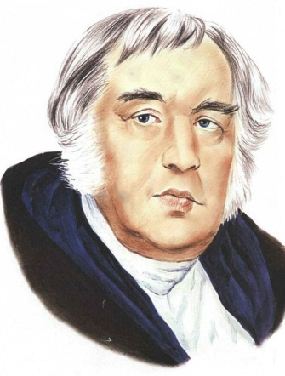
6+
Он баснями себя прославил

(К 250-летию со дня рождения русского поэта-баснописца
И. А. Крылова)

В 2019 году исполняется 250 лет со дня рождения Ивана Андреевича Крылова – великого русского поэта, драматурга, баснописца. Иван Андреевич родился
13 февраля 1769 года в Москве. Был не только литератором, но и переводчиком, сотрудником Императорской Публичной библиотеки, Статским Советником, Действительным членом Императорской Российской академии, ординарным академиком Императорской Академии наук по Отделению Русского языка.
Иван Андреевич Крылов остается непревзойденным баснописцем, автором огромного количества крылатых выражений. Басни Крылова это особый феномен русской литературы. По ним учились грамоте дети из высших сословий и
МАУК «ЦБС Дивеевского муниципального района»
Центральная детская библиотека
6+
Он баснями себя прославил

(К 250-летию со дня рождения русского поэта-баснописца
И. А. Крылова)

В 2019 году исполняется 250 лет со дня рождения Ивана Андреевича Крылова – великого русского поэта, драматурга, баснописца. Иван Андреевич родился
13 февраля 1769 года в Москве. Был не только литератором, но и переводчиком, сотрудником Императорской Публичной библиотеки, Статским Советником, Действительным членом Императорской Российской академии, ординарным академиком Императорской Академии наук по Отделению Русского языка.
Иван Андреевич Крылов остается непревзойденным баснописцем, автором огромного количества крылатых выражений. Басни Крылова это особый феномен русской литературы. По ним учились грамоте дети из высших сословий и
МАУК «ЦБС Дивеевского муниципального района»
Центральная детская библиотека
6+
Он баснями себя прославил

(К 250-летию со дня рождения русского поэта-баснописца
И. А. Крылова)

В 2019 году исполняется 250 лет со дня рождения Ивана Андреевича Крылова – великого русского поэта, драматурга, баснописца. Иван Андреевич родился
13 февраля 1769 года в Москве. Был не только литератором, но и переводчиком, сотрудником Императорской Публичной библиотеки, Статским Советником, Действительным членом Императорской Российской академии, ординарным академиком Императорской Академии наук по Отделению Русского языка.
Иван Андреевич Крылов остается непревзойденным баснописцем, автором огромного количества крылатых выражений. Басни Крылова это особый феномен русской литературы. По ним учились грамоте дети из высших сословий и
простых семей 19 и 20 века. Тиражи произведений Ивана Андреевича многократно превышали тиражи сочинений его современников. «Книгой мудрости самого народа» назвал Н. В. Гоголь творчество Крылова. А.С. Пушкин отмечал «веселое лукавство его ума».
В. А. Жуковский называл произведения Ивана Андреевича «поэтическими уроками мудрости». В наше время творчество великого баснописца не потеряло своей актуальности. Основная мысль басен Крылова это то, что низменные страсти и пороки несовместимы с человеческим образом. Образы, описанные мастером слова, узнаваемы в наших современниках. Афоризмы Крылова – не устаревают.

-А ларчик просто открывался.
-А Васька слушает да ест.
-А вы, друзья, как ни садитесь - всё в музыканты не годитесь.
-Беда, коль пироги начнет печи сапожник,
а сапоги тачать пирожник.
-Слона-то я и не приметил.
-Хоть видит око, да зуб неймет.
-Рыльце в пуху.

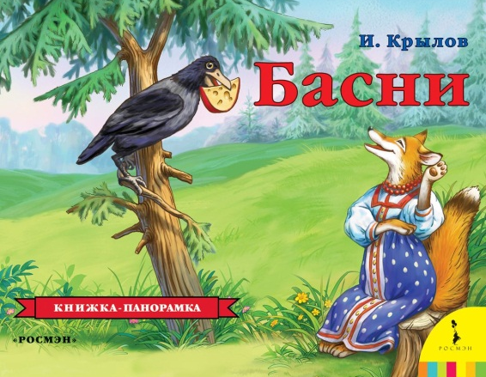
простых семей 19 и 20 века. Тиражи произведений Ивана Андреевича многократно превышали тиражи сочинений его современников. «Книгой мудрости самого народа» назвал Н. В. Гоголь творчество Крылова. А.С. Пушкин отмечал «веселое лукавство его ума».
В. А. Жуковский называл произведения Ивана Андреевича «поэтическими уроками мудрости». В наше время творчество великого баснописца не потеряло своей актуальности. Основная мысль басен Крылова это то, что низменные страсти и пороки несовместимы с человеческим образом. Образы, описанные мастером слова, узнаваемы в наших современниках. Афоризмы Крылова – не устаревают.

-А ларчик просто открывался.
-А Васька слушает да ест.
-А вы, друзья, как ни садитесь - всё в музыканты не годитесь.
-Беда, коль пироги начнет печи сапожник,
а сапоги тачать пирожник.
-Слона-то я и не приметил.
-Хоть видит око, да зуб неймет.
-Рыльце в пуху.

простых семей 19 и 20 века. Тиражи произведений Ивана Андреевича многократно превышали тиражи сочинений его современников. «Книгой мудрости самого народа» назвал Н. В. Гоголь творчество Крылова. А.С. Пушкин отмечал «веселое лукавство его ума». В. А. Жуковский называл произведения Ивана Андреевича «поэтическими уроками мудрости». В наше время творчество великого баснописца не потеряло своей актуальности. Основная мысль басен Крылова это то, что низменные страсти и пороки несовместимы с человеческим образом. Образы, описанные мастером слова, узнаваемы в наших современниках. Афоризмы Крылова – не устаревают.
-А ларчик просто открывался.
-А Васька слушает да ест.
-А вы, друзья, как ни садитесь - всё в музыканты не годитесь.
-Беда, коль пироги начнет печи сапожник,
а сапоги тачать пирожник.
-Слона-то я и не приметил.
-Хоть видит око, да зуб неймет.
-Рыльце в пуху.

